プロペラカーの進む向き
実 験

プロペラカーを組み立てて，走らせてみましょう。
結 果

下の左の図に組み立てたプロペラカーを見て，＋極と－極が分かるようにかん電池の
絵をかき，モーターとつなぎましょう。また，そのときのプロペラが回る向きとプロ
ペラカーが進む向きをそれぞれの図の（ ）の中に〇印で記録しましょう。

〇 プロペラカーが進む向き
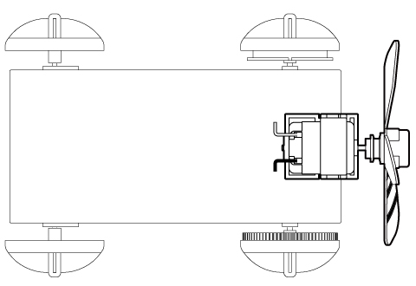
（ ）
（ ）
予想してみよう
（ ）
（ ）
〇 プロペラが回る向き

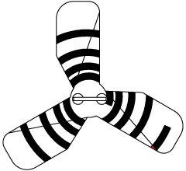

プロペラカーの進む向きが変わるのはどうしてでしょうか。
＿＿＿＿＿＿＿＿＿＿＿＿＿＿＿＿＿＿＿＿＿＿＿＿＿＿＿＿＿＿＿＿＿＿＿＿＿＿
＿＿＿＿＿＿＿＿＿＿＿＿＿＿＿＿＿＿＿＿＿＿＿＿＿＿＿＿＿＿＿＿＿＿＿＿＿＿
実 験

かん電池の向きを変えて，プロペラカーの回る向きを調べてみましょう。
結 果

下の左の図に向きを変えたかん電池の絵をかき，モーターとつなぎましょう。また，
そのときのプロペラが回る向きとプロペラカーが進む向きをそれぞれの図の（ ）の
中に〇印で記録しましょう。

〇 プロペラカーが進む向き
（ ）
（ ）
〇 プロペラが回る向き

（ ）
（ ）

学習のまとめ

かん電池の向きを変えると，モーターの回る向きが変わるため，プロペラカーの進む
向きは変わる。このとき，電気はかん電池の（ ）から出てモーターを通り，かん電池の（ ）に流れる。この電気の流れを（ ）という。

